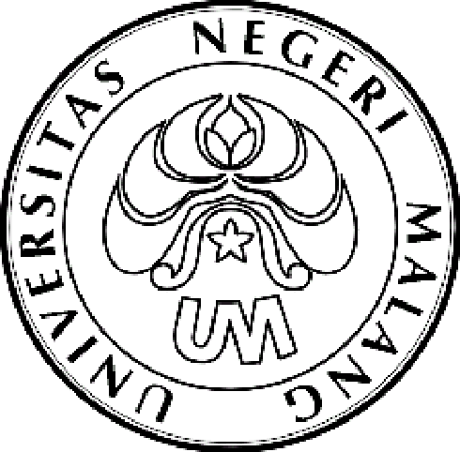
KEMENTERIAN PENDIDIKAN NASIONAL

UNIVERSITAS NEGERI MALANG (UM)

Jalan Semarang 5, Malang 65145

Telepon: 0341-551312
Laman: www.um.ac.id

PENGUMUMAN
NOMOR : 846/UN32.16.2/KM/2011

Bagi Para peserta PMW yang dinyatakan lolos seleksi dan di danai tahun 2011 harap hadir pada :
Hari : Selasa – Rabu
Tanggal : 09 – 10 Juli 2011
Pukul : 09.00 WIB
Tempat : Ruang Rapat Kemahasiswaan (Gedung A3 lantai 3)
Universitas Negeri Malang
Acara : Mentoring Keuangan dan Marketing
Catatan : Karena pentingnya acara di harap hadir tepat pada
waktunya
Atas perhatian dan kehadiran Saudara kami ucapkan terima kasih.

08 Juli 2011
Kepala Bagian Kemahasiswaan,

ttd

Dra. Fatmawati
NIP 19590331 198601 2 001

